《数据结构》上机报告
2019 年 1 月 3 日
姓名： | 张天然 | 学号： | 1751237 | 班级： | 计2 | 得分：

实验题目 |  | 单源最短路径
问题描述 |  | 给定一张 n 个点的无向带权图，节点的编号从 1 至 n，求从 S 到 T 的最短路径长度。
基本要求 |  | 用n、m、s、t ，分别表示顶点的个数、边的个数、起点、终点。  接下来M行每行包含三个整数ui、vi、wi，分别表示从ui到vi的一条双向边，和边上权值。计算从起点s到终点t的最短路径长度.
 |  | 已完成基本内容（序号）：
选做要求 |  | 无
 |  | 已完成选做内容（序号）
数据结构  设计 |  | typedef struct ArcNode  {  int adjvex;  struct ArcNode *nextarc;  int info;  }ArcNode;  typedef struct VNode  {  int data;  ArcNode *firstarc;  }VNode, Adjlist[MAX_VERTEX_NUM];  typedef struct  {  Adjlist vertices;  int vexnum, arcnum;  }MGraph;
功能(函数)说明 |  | Status initial(MGraph &G)  int getelem(MGraph &G, int V0, int t)  int ShortestPath_DIJ(MGraph &G, int V0, int t)//求最短路
开发环境 |  | 以c++为开发语言，在Visual Studio 2017编译器上实现。  界面上显示执行简单测试程序后的结果。
调试分析 |  | 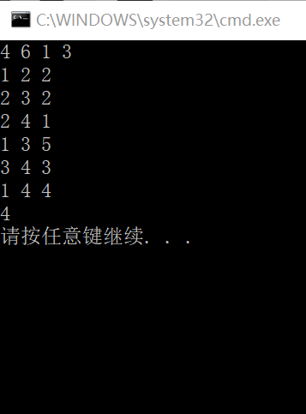
心得体会 | 点的数量、边的数量和边上权值的数组定义时要取“合适”的数字，过大或者过小都无法通过。不断的缩小数字的范围，最后才能找到合适的数组大小。  数据规模比较大时，一定要根据合适的数据结构优化数据的处理。在本题中体现为先求出长度最短的一条最短路径，再参照它求出长度次短的一条最短路径。依次类推，直到从源点v 到其它各顶点的最短路径全部求出为止。

